**FlatList列表**

1. FlatList是一个列表标签!

<FlatList data={defaultData} renderItem={(data)=>**this**.constructViewList(data)}></FlatList>

Data: 需要进行列表渲染的值!

Data数据:

**const** defaultData = ['达州','成都','绵阳','遂宁','南充','广元','巴中'];

renderItem: 从data中挨个取出数据渲染到列表中

constructViewList(此函数是自定义的)函数:

constructViewList = data=>{  
 **return**(  
 <View style={styles.flatBox}><Text>data.item</Text></View>  
 )

};

ListFooterComponent:在列表末尾添加新的节点,function,可以返回一个视图节点,或者一个render

<FlatList  
 data={**this**.state.dataArray} //列表的数据  
 renderItem={(data)=>**this**.constructViewList(data)} //遍历每个数据  
 refreshing={**this**.state.isLoading} //是否显示指示器  
 onRefresh={()=>{**this**.loadData()}} //下拉刷新事件  
 ListFooterComponent={()=>**this**.constructorBottomLoading()}//末尾添加新的节点  
 onEndReached={()=>{**this**.loadData()}} //下拉到底部触发事件  
/>

# RefreshControl组件:

**文档:** [**文档链接**](https://reactnative.cn/docs/refreshcontrol.html#docsNav)

**这一组件可以用在ScrollView和FaltList内部,为其添加下拉刷新的功能**

## Props:

[refreshing](https://reactnative.cn/docs/refreshcontrol#refreshing) //是否在刷新的时候显示刷新指示器 ---- Bool

[onRefresh](https://reactnative.cn/docs/refreshcontrol#onrefresh) //事件: 在视图刷新的时候开始调用 ---- function

[colors](https://reactnative.cn/docs/refreshcontrol#colors) //指定至少一种颜色来绘制指示器 ---- Android ---- color of Array

[tintColor](https://reactnative.cn/docs/refreshcontrol#tintcolor) //指定刷新指示器的颜色 ----IOS ----color

[enabled](https://reactnative.cn/docs/refreshcontrol#enabled) //是否要启用刷新指示器 ---- Android ---- Bool

[progressBackgroundColor](https://reactnative.cn/docs/refreshcontrol#progressbackgroundcolor) // 指定刷新指示器的背景色 ---- Android ---- color

[progressViewOffset](https://reactnative.cn/docs/refreshcontrol#progressviewoffset) //指定刷新指示器的垂直位置 ----Android ----Number

[size](https://reactnative.cn/docs/refreshcontrol#size) //指定刷新指示器的大小 ----Android ----enum()

[title](https://reactnative.cn/docs/refreshcontrol#title) //指定刷新指示器下的文字 ----IOS ----String

[titleColor](https://reactnative.cn/docs/refreshcontrol#titlecolor) //指定刷新指示器下文字的颜色 ----IOS ----color

<FlatList  
 data={**this**.state.dataArray}  
 renderItem={(data)=>**this**.constructViewList(data)}  
 // refreshing={this.state.isLoading}  
 // onRefresh={()=>{this.loadData()}}  
 refreshControl={ //refreshControl的使用  
 <RefreshControl  
 onRefresh={()=>{**this**.loadData(**true**)}}  
 refreshing={**this**.state.isLoading}  
 colors={['red']}  
 progressBackgroundColor={'green'}  
 />  
 }  
 ListFooterComponent={()=>**this**.constructorBottomLoading()}  
 onEndReached={()=>{**this**.loadData()}}  
/>

**ActivityIndicator:显示一个圆形的loading符号**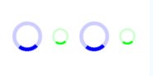

[animating](https://reactnative.cn/docs/activityindicator#animating) ----是否要显示指示器动画,默认为true ----Bool

[color](https://reactnative.cn/docs/activityindicator#color) ----滚轮的前景颜色默认为灰色 ----color

[size](https://reactnative.cn/docs/activityindicator#size) ----滚轮的大小(Num暂只支持安卓) ----small,large,number

[hidesWhenStopped](https://reactnative.cn/docs/activityindicator#hideswhenstopped) ----当animating为false的时候是否显示指示器

如果animating和hidesWhenStopped都为false的时候 则显示一个静态的指示器 ----IOS ----Bool

*/**  
 \** ***@desc:构造列表底部刷新视图*** *\** ***@param:none*** *\* */*constructorBottomLoading(){  
 **return** <View style={styles.bottomLoading}>  
 <ActivityIndicator  
 color={'blue'}  
 />  
 <Text>加载更多...</Text>  
 </View>  
}

列表滑动菜单:

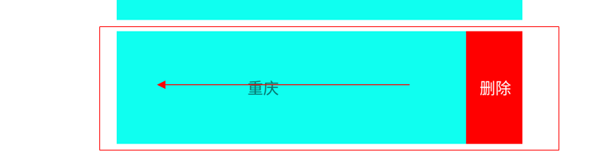

请查看: [5.React Native学习文档 ---- SwipeableFlatList列表](5.React%20Native学习文档%20----%20SwipeableFlatList列表.docx)